Управління культури, національностей та релігій
Івано-Франківської облдержадміністрації
Івано-Франківський краєзнавчий музей
Благодійний фонд підтримки та розвитку культурно-мистецьких
ініціатив «РУСТ»
Малі Ґранти Теплого Міста

Науково-теоретична конференція

ОСИП СОРОХТЕЙ.
З МИНУЛОГО – У СЬОГОДЕННЯ
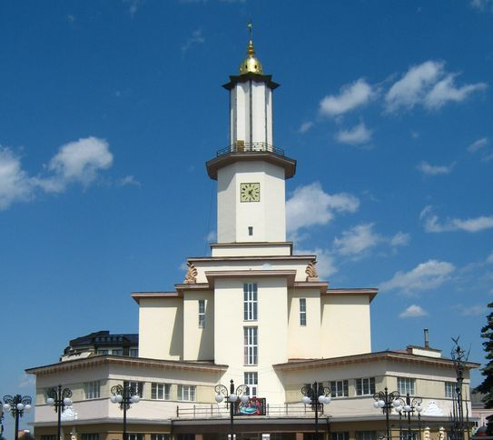
ПРОГРАМА

Івано-Франківськ
2021

Оргкомітет конференції

Співголови оргкомітету:
Федорак Володимир Васильович, кандидат історичних наук, Заслужений працівник культури України, начальник управління культури, національностей та релігій Івано-Франківської облдержадміністрації
Беднарчик Галина Михайлівна, директор Івано-Франківського краєзнавчого музею
Яців Роман Миронович, професор, проректор Львівської національної академії мистецтв.

Заступники голови оргкомітету:
Кузенко Василь Васильович, заступник директора Івано-Франківського краєзнавчого музею
Служинська Олександра Богданівна, директор Благодійного фонду підтримки та розвитку культурно-мистецьких ініціатив «РУСТ».

Секретар оргкомітету
Кравець Ганна Петрівна, вчений секретар Івано-Франківського краєзнавчого музею.

Члени оргкомітету:
Задорожна Марія Дмитрівна, головний спеціаліст відділу культури і мистецтв управління культури, національностей та релігій Івано-Франківської облдержадміністрації
Максимів Мар’яна Ігорівна, старший науковий співробітник Львівської національної галереї мистецтв імені Б. Возницького
Сорохтей Роман Ярославович, онук Осипа Сорохтея

Регламент роботи конференції
Доповіді на пленарному засіданні – 20 хв.
Повідомлення - 7 хв.
Обговорення доповідей та повідомлень - 3 хв.

Порядок роботи конференції
15 листопада 2021 року
10.00 – 10.30 – відкриття конференції
10.30 – 11.30 – пленарне засідання
11.30 – 12.00 – перерва
12.00 – 14.30 – секційні заняття
14.30 – 15.00 – заключне пленарне засідання, звіти керівників секцій, прийняття ухвали.

Відкриття конференції
Беднарчик Галина Михайлівна, директор Івано-Франківського краєзнавчого музею
Служинська Олександра Богданівна, директор Благодійного фонду підтримки та розвитку культурно-мистецьких ініціатив «РУСТ».
Повідомлення про створення веб сторінки Осипа Сорохтея
www.sorokhtei.org.ua
Пленарне засідання
Вступне слово

Федорак Володимир Васильович, кандидат історичних наук, Заслужений працівник культури України, начальник управління культури, національностей та релігій Івано-Франківської облдержадміністрації.
Яців Роман Миронович, професор, проректор Львівської національної академії мистецтв.

НАУКОВІ ДОПОВІДІ

1.Щоденники Осипа Сорохтея як джерело дослідження світоглядно-естетичної позиції митця.
Орест Макойда, кандидат мистецтвознавства, старший науковий співробітник Інституту народознавства НАН України
2. Біблійна тематика в рисунках Осипа Сорохтея 1925 року.
Анна Банцекова, кандидат мистецтвознавства, завідувач фондом графіки Львівської національної галереї мистецтв ім. Б. Возницького
3. Художньо-педагогічні напрацювання Осипа-Романа Сорохтея.
Олена Волинська, кандидат педагогічних наук, доцент Інституту архітектури, будівництва та енергетики ІФНТУНГ

СЕКЦІЙНЕ ЗАСІДАННЯ

1.Образне вирішення урбаністичного краєвиду в творчості Осипа Сорохтея 1930-х років: художньо-стилістичні, композиційні особливості.
Марта Осадца, кандидат мистецтвознавства, доцент кафедри дизайну і теорії мистецтва ДВНЗ «Прикарпатський національний університет ім. В. Стефаника»
2. Усусуси Осипа Сорохтея.
Володимир Лукань, доцент кафедри образотворчого і декоративно-прикладного мистецтва та реставрації ім. М. Фіголя Інституту мистецтв ДВНЗ «Прикарпатський національний університет ім. В. Стефаника»
3. Тема 1. Хресна дорога Осипа Сорохтея на перехресті історії.
Тема 2. Осип Сорохтей. Творчість у боях та міжчассі.
Олена Кіс-Федорук, старший науковий співробітник Львівської національної галереї мистецтв ім. Б. Возницького

4. Тематична філокартія, присвячена Осипу Сорохтею.
Степан Костюк, завідувач відділу Тернопільського обласного краєзнавчого музею.
5. Осип Сорохтей – видатний галицький митець початку ХХ століття.
Людмила Бабій, директор Івано-Франківської обласної універсальної наукової бібліотеки ім. І. Франка
6. Осип Сорохтей та його участь у діяльності мистецьких формацій Легіону УСС.
Петро Ганцюк, провідний науковий співробітник Івано-Франківського обласного музею визвольної боротьби ім. С. Бандери
7. Культурно-мистецька праця Осипа Сорохтея у Пресовій Кватирі Легіону УСС (1915-1918рр.).
Андрій Королько, кандидат історичних наук, доцент кафедри історії України і методики викладання історії ДВНЗ «Прикарпатський національний університет ім. В. Стефаника»
8. Творчість Осипа Сорохтея у контексті мистецького життя Східної Галичини першої третини ХХ століття (до питання виставкової діяльності).
Мар’яна Максимів, старший науковий співробітник Львівської національної галереї мистецтв імені Б.Возницького.
9. Досвід атрибуції графічних творів Осипа Сорохтея.
Віктор Доскалюк, головний охоронець фондів Музею мистецтв Прикарпаття.
10. Снятинський період у творчих долях Марії Карп’юк та Осипа Сорохтея.
Іванна Стеф’юк (Олещук), кандидат філологічних наук, старший науковий співробітник Снятинського літературно-меморіального музею Марка Черемшини.
11. Сорохтей. Український пейзажний модернізм у творчості митця – інтелектуала.
Софія Король, кандидат мистецтвознавства, завідувачка відділу мистецтва Інституту народознавств НАНУ.

Інформація для авторів-доповідачів

- Просимо дозволу доповідачів науково-практичної конференції «Осип Сорохтей. З минулого – у майбутнє» на розміщення текстів доповідей та презентацій на веб сторінці Осипа Сорохтея www.sorokhtei.org.ua . Сторінка була створена 2020 року Благодійним фондом «РУСТ» за сприяння Українського культурного фонду.
- Просимо надіслати матеріали наукової конференції на електронну пошту музею ifkm@i.ua з подальшим друком, після завершення конференції.

